EQUIPE
MOBILE
RESSOURCES
Echanger - Accompagner - Proposer - Evaluer -

Pourquoi une Equipe Mobile Ressources (EMR) ?
Les professionnels qui prennent en charge des enfants, adolescents ou jeunes adultes âgés de 3 à 20 ans, présentant des troubles psychologiques qui perturbent gravement leur socialisation et leur accès aux apprentissages, se trouvent parfois en difficultés pour leur proposer un accompagnement adapté.

L’ARS, après avoir effectué une évaluation de l’offre ITEP et des besoins sur la région, a sollicité les ITEP pour proposer cette aide professionnelle.
La mission de l’EMR
La mission de l’Equipe Mobile Ressource est d’échanger avec les professionnels afin d’évaluer les difficultés et la problématique puis de proposer de les accompagner dans une évolution favorable de la situation et dans l’élaboration d’outil de prise en charge.
L’intervention de l’EMR
L’Equipe Mobile Ressource intervient auprès des professionnels qui agissent auprès du jeune ou dans son entourage.

- Lieu de scolarisation et de formation (école, collège, lycée lieu d’apprentissage).
- Lieu de placement (MECS, foyer, famille d’accueil…).
- Lieu de soins (service de Psychiatrie Infanto Juvénile).
- Etablissements médico sociaux (IME, CAMPS…).

Le projet consiste à proposer aux équipes demandeuses, différents temps de travail afin de :

- Leur permettre de faire ce « pas de côté » qui doit faciliter une meilleure analyse et une meilleure compréhension de la problématique.
- Les aider à construire les outils d’une prise en charge adaptée à la problématique du jeune.
- Evaluer la pertinence des outils proposés au regard des changements constatés dans le comportement du jeune et de sa prise en charge.
- Les accompagner dans la construction d’un projet de prise en charge adaptée (Consultation pédo psychiatrique, dossier MDPH…).

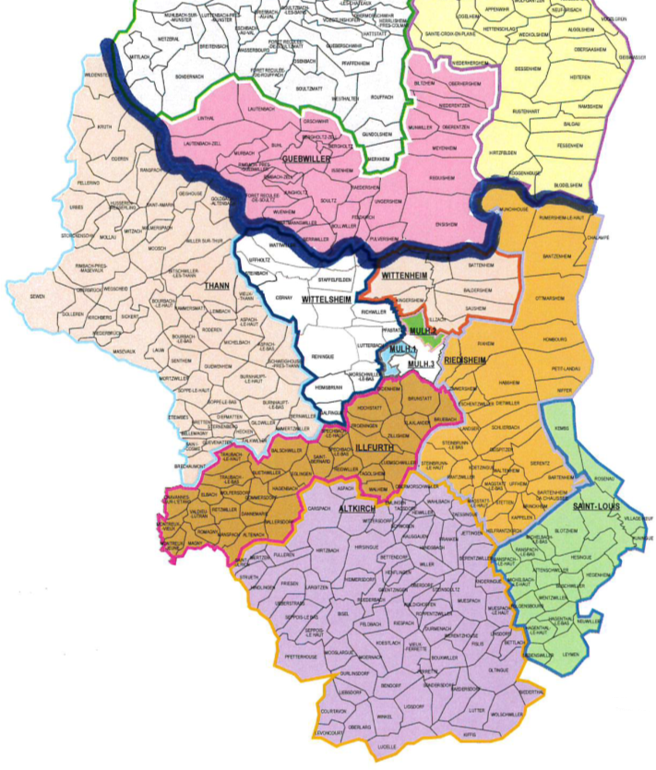
L’Equipe Mobile Ressource de l’Institut SAINT-JACQUES intervient sur le Sud du département du Haut-Rhin.
Comment saisir l’EMR ?
Pour chaque institution des personnes précises sont identifiées pour porter la décision de saisine de l’EMR, ceci, afin d’éviter des sollicitations multiples. Ainsi, pour l’aide sociale à l’enfance il s’agira de l’inspecteur ASE, pour l’Education Nationale, l’inspecteur de circonscription, pour les jeunes relevant d’une autre structure médico-sociale, la MDPH et pour les enfants suivis par les services de pédopsychiatrie, les médecins.
Les différentes étapes
- Un premier appel téléphonique.
- Etablissement d’une fiche de saisine.
- Première rencontre pour affiner la demande.
- Décision (ou non) d’intervention.
- Si oui : Elaboration d’un programme d’intervention (modalités et
calendrier).
Si non : Explications et éventuelles propositions d’autres pistes.
L’équipe de l’EMR
L’équipe de l’EMR est composée :

- d’un chef de service éducatif.
- de deux éducateurs spécialisés.
- d’une psychologue.
- d’une secrétaire.

Le psychiatre de l’Institut SAINT-JACQUES, constitue un soutien à cette équipe.

Nous contacter

EQUIPE MOBILE RESSOURCES
INSTITUT SAINT-JACQUES
15 rue du Noyer
68110 ILLZACH
03.89.52.43.42
03.89.83.12.47
contact@instjacques.org
moreira.cse@instjacques.org

